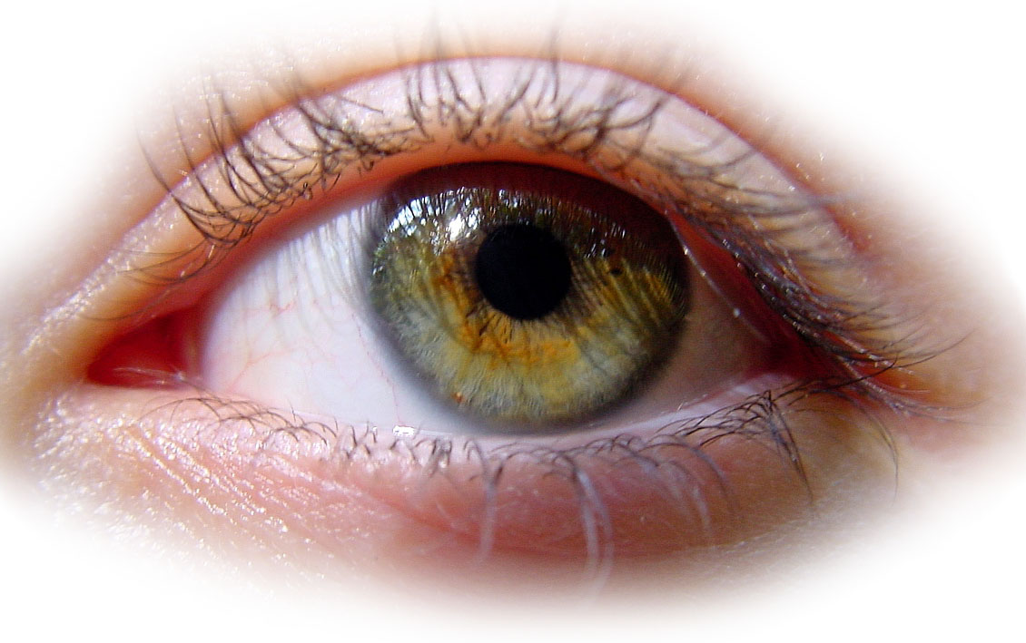

Za spoznavanje okolja je vid izredno pomemben čut. Čutilo za vid, to je oko, imajo vse više razvite živali in tako tudi človek najpopolneje razvito. Z njim ne razločujemo le svetlobo od teme, temveč tudi barvo, obliko, velikost in oddaljenost predmeta, pa tudi njegovo gibanje in premikanje. Z očmi prejemamo več kot 70% vseh sporočil in jih obdelamo v različnih možganskih središčih za obdelavo slike. Pri tem izkorišča oko za sporočila del elektromagnetnega valovanja, ki ga označujemo kot vidna svetloba.

Zgradba očesa
Oko je kot zelo važno čutilo dobro zavarovano v koščeni očesni votlini očnici. Plast maščobnega tkiva ga varuje pretresljajev in omogoča, da mehko polzi, kadar se obrača.
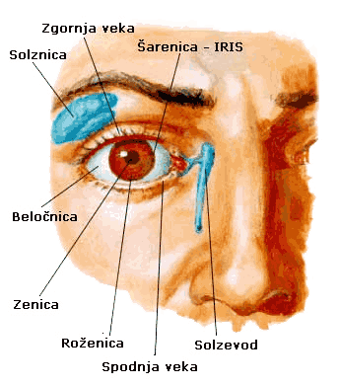

Zgradba očesnega zrkla:
- Beločnica
- Žilnica
- Mrežnica
- Roženica
- Šarenica
- Zenica
- Leča
- Mišičnati obroček
- Prednji zrkelni prekat
- Zadajšnji prekat
- Steklovina
- Vidni živec
- Zgornja veka s trepalnicami
- Solznica

Glavni del očesa je zrklo: V njegovi notranjosti so čutnice, ki so občutljive za svetlobo. Pomožni in varovalni deli očesa pa so: veke s trepalnicami, solzila, obrvi in mišice, ki obračajo zrklo.
Zrklo je kroglaste oblike. Njegova stena ima tri lupine: zunanjo beločnico, pod njo je žilnica, notranja pa je mrežnica.
Beločnica je trdna, tako da lahko varuje nežnejše notranje dele zrkla. Hkrati pa preprečuje, da ne vstopa svetloba od strani v oko. Spredaj je beločnica prozorna in nekoliko izbočena - ta del imenujemo roženica.
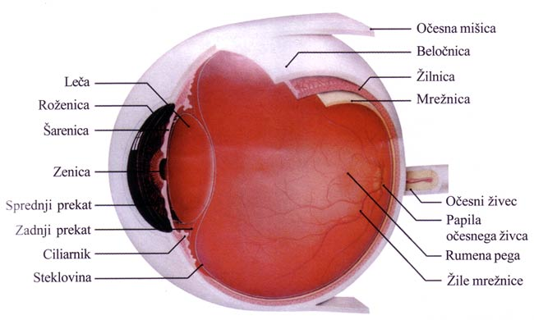Žilnica je polna krvnih žilic. Po njih prihaja hrana za oko. Spredaj, pod roženico, oblikuje žilnica barvast kolobar, imenovan šarenica, ki je različne barve. V sredini šarenice je okrogla odprtinica, zenica. Ob močni svetlobi se zenica zoži, v poltemi pa razširi. S tem uravnava množino vstopajoče svetlobe. Širijo jo prečkaste gladke mišice v šarenici, ožijo pa krožno potekajoče gladke mišice. Za zenico je prozorna leča. Leča je pritrjena s tankimi nitkami v mišičnatem obročku za šarenico. Če so nitke napete, je leča sploščena, če pa nitke popustijo, se leča, ki je prožna, izboči. Čim bolj je leča izbočena, tem bolj lomi svetlobo. Prostor med roženico in šarenico je prednji zrkelni prekat, med šarenico in lečo pa je zadajšnji zrkelni prekat. Tretja, to je notranja ovojnica, mrežnica, je iz vidnih čutnic. Z njimi so povezane živčne celice, katerih vlakna se združijo v vidni živec, ki izstopa iz zrkla in poteka do možganov. Notranjost zrkla izpolnjuje prozorna, zdrizasta steklovina.

Kako vidimo
Svetlobni žarki pridejo do mrežnice skozi prozorno roženico, zenico, lečo in steklovino. Ko gredo svetlobni žarki skozi te očesne dele, se lomijo, tako da nastane na mrežnici zmanjšana in obrnjena slika predmeta, ki ga gledamo. V očesu se torej dogaja nekaj podobnega kot v fotografskem aparatu.
Jasno in ostro vidimo le predmet, čigar slika nastane natančno na mrežnici. Človeško oko lahko prilagodi lečo tako, da nastanejo na mrežnici slike različno oddaljenih predmetov. Pri gledanju v daljavo je leča bolj sploščena in zato manj lomi svetlobne žarke. Čim bolj iz bližine gledamo kak predmet, tem bolj se leča zaobli in taka močneje lomi svetlobo. V starosti je leča vedno manj prožna, tako da bližnjih predmetov ne moremo videti več jasno.
Pravilno zgrajeno človeško oko vidi predmete, ki so oddaljeni več kot 5 metrov, ne da bi bilo potrebno lečo prilagojevati. Pri gledanju v daljavo torej oko počiva. Da ostane vid zdrav, je potrebno, da je skozi okno stanovanja ali šolske sobe prost pogled v daljave. Kadar gledamo pri delu v bližino, je dobro, da kdaj pa kdaj pogledamo v daljavo, oko se pri tem odpočije. Najprimernejša razdalja za gledanje manjših predmetov, to je pri branju in pisanju, je 25 do 30 cm. Pri gledanju v taki razdalji oko najmanj trpi.

Pomožne naprave očesa
Oko varujeta dve kožni gubi, zgornja in spodnja veka. Veke imajo na robovih dlačice, trepalnice, ob njih pa so številne lojnice. Izloček lojnic maže robove vek, zato se robova tesno prilegata, kadar mižimo. Gnojno vnetje teh lojnic imenujemo ječmen. Notranjo stran vek pokriva zelo občutljiva sluznica, veznica. Veznica prehaja tudi na zrklo in ga pokriva do roženice. V veznici je veliko krvnih žilic, živcev in žlez. Žleze izločajo sluzasto tekočino, zato se veke in zrklo ne tarejo.
Nad očesom se bočijo obrvi. Obrvi zadržujejo znoj, da ne kaplja s čela v oko. V zgornjem, zunanjem kotu vsake očnice je žleza solznica. Solznica izloča stalno prozorno, nekoliko slano tekočino, solze. Solze se zbirajo v notranjem očesnem kotu, iz katerega odtekajo skozi solzevod v nosno votlino. Žalost, jeza, veselje, pa tudi mehanični dražljaji na veznico, ostre vonjave in začimbe povzroče, da se izloča več solz, ki teko nato čez spodnjo veko.
Zrklo spretno premika v vse smeri šest prečno progastih očesnih mišic. Vraščene so na steno očnice ter pripete na zrklo. Obe zrkli se premikata vedno hkrati v isto smer. Če ohromi ali oslabi posamezna mišica enega zrkla, nastane škiljenje.
Napake očesa
Pravilno zgrajeno oko je tako, da nastane slika zelo oddaljenega predmeta natančno na mrežnici. Slika predmeta pa, ki je bliže od 5 m, vidimo ostro le, če se leča prilagodi. S starostjo postane leča manj prožna in se zato pri gledanju od blizu ne more več toliko izbočiti, da bi nastala slika na mrežnici. Starejši človek zato od blizu ne vidi več ostro, temveč le na nekoliko večjo razdaljo.
Daljnovidnost je napaka. očesa, da predmetov v daljavi ne vidi jasno, če ne prilagodi leče. Torej tako tudi oko pri gledanju v daljavo ne počiva. Še večji napor je za daljnovidno oko gledati od blizu. Vzrok daljnovidnosti je v večini primerov v njegovi osi prekratko zrklo. Ta napaka je prirojena. Daljnovidni človek mora nositi naočnike z zbiralno (bikonveksno) lečo, ki pomaga zbirati svetlobne žarke pred roženico, tako da pride slika na mrežnico.
Kratkovidnost je napaka očesa, pri kateri se žarki zberejo pred mrežnico in jo zadenejo, ko se že razhajajo. Slika je zato nejasna. Kratkovidni človek torej na daljavo nejasno vidi, dobro pa le predmete iz bližine. Vzrok kratkovidnosti je prirojeno v smeri osi predolgo zrklo. Kratkovidni morajo nositi naočnike z lečo, ki razpršuje vstopajoče žarke (bikonkavna leča), da nastane potem slika na mrežnici. Opisane očesne napake so sicer prirojene, povečajo pa se lahko v šolski dobi, verjetno ob slabi razsvetljavi, z gledanjem iz prevelike bližine pri branju, pisanju ali šivanju.
Nekateri ljudje so slepi za barve. Vse vidijo le v sivi barvi. Popolna slepota za barve je zelo redka. Pogostejša je delna barvna slepota in sicer za rdečo in zeleno barvo ter za rumeno in modro. Domnevajo, da je okoli 4% moških delno slepih za barve. Napaka je dedna. Slepota za barve je lahko usodna v nekaterih poklicih, na primer v prometni službi, kjer sta prav rdeča in zelena barva signalni barvi. Zato vsakogar, ki se odloči za tak poklic, preskusijo, ali natančno loči vse barve.
Skrb za oko
Oko je izredno občutljiv in važen organ. Zato ga skušajmo obvarovati udarcev, sunkov, pritiskov, pa tudi prahu in dima. Očesu zelo škodi, če se hitro menjavata močna svetloba in tema. Ne glej v sonce, pa tudi ne predolgo na snežno ploskev, obsijano od sonca! Sončni žarki naj ne padajo na knjigo ali zvezek, iz katerega se učiš! Še bolj je za oko škodljiv mrak. Zato ne beri v mraku, pa tudi ob plapolajoči luči ne! Pri delu, branju in pisanju naj vpada svetloba od leve strani! Če dolgo časa bereš ali pišeš, poglej večkrat v daljavo, da se oko odpočije!
Zlasti so nevarni očesu različni drobci, ki padejo vanj. V takem primeru ne smemo očesa nikdar drgniti, temveč pustimo, da solze same izperejo tujek v notranji očesni kot. Skušajmo drobec previdno odstraniti s čistim robcem, še bolje z vato! Če se je drobec zadrl v roženico, moraš k zdravniku. Še bolj nevarno je, če brizgne v oko kaka jedka tekočina, na primer lug, kislina, živo apno. V takem primeru moramo oko takoj temeljito sprati z mrzlo vodo, nato pa brž k zdravniku!

Viri:
- P.Stušek, Biologija človeka, DZS, 2004
- S. Parker, Človeško telo, Zbirka Okno v svet, 1995
- Leksikon, Cankarjeva založba, 1994
- D.Bajt, Vsevednik, DZS, 1997

